学号 2016301200xxx

密级

武汉大学本科毕业论文

题目用黑体二号写且

不宜超过十二个实词

院（系）名 称：你所在的学院

专 业 名 称 ：你所在的专业

学 生 姓 名 ：你的名字

指 导 教 师 ：导师 职称

二○二某年某月

**郑 重 声 明**

本人呈交的学位论文，是在导师的指导下，独立进行研究工作所取得的成果，所有数据、图片资料真实可靠。尽我所知，除文中已经注明引用的内容外，本学位论文的研究成果不包含他人享有著作权的内容。对本论文所涉及的研究工作做出贡献的其他个人和集体，均已在文中以明确的方式标明。本学位论文的知识产权归属于培养单位。

本人签名： 日期：

# 摘 要

摘要内容应概括地反映出本论文的主要内容，主要说明本论文的研究目的、内容、方法、成果和结论。要突出本论文的创造性成果或新见解，不要与引言相混淆。语言力求精练、准确。

在摘要的下方另起一行，注明本文的关键词（3—5个）。摘要与关键词应在同一页。

关键词：一号关键词；二号关键词；三号关键词；四号关键词

# ABSTRACT

The content of the abstract should reflect the main content of this paper, mainly explaining the purpose, content, method, results and conclusions of this paper. To highlight the creative achievements or new ideas of this paper, do not confuse with the introduction. Language strives to be concise and accurate.

At the bottom of the abstract, add a new line to indicate the key words (3 - 5) of this article. Summary and keywords should be on the same page.

**Key words:** keyword; keyword; keyword; keyword

# 目 录

[1 绪论 1](#_Toc19199954)

[1.1你毕业论文的研究背景 1](#_Toc19199955)

[1.2你毕业论文的研究现状 1](#_Toc19199956)

[1.2.1 当前研究主题的第一种方法 1](#_Toc19199957)

[1.2.2 当前研究主题的第二种方法 2](#_Toc19199958)

[1.3 本文主要研究内容和章节安排 2](#_Toc19199959)

[2 遥感图像数据集介绍 3](#_Toc19199960)

[2.1 数据集A 3](#_Toc19199961)

[2.2 数据集B 3](#_Toc19199962)

[3 算法原理 4](#_Toc19199963)

[3.1 特征提取 4](#_Toc19199964)

[3.1.1 LeNet-5 4](#_Toc19199965)

[3.1.2 AlexNet 5](#_Toc19199966)

[3.2 分类算法 6](#_Toc19199967)

[3.2.1 K最邻近 6](#_Toc19199968)

[3.3.2 支持向量机 6](#_Toc19199969)

[4 实验与结果分析 7](#_Toc19199970)

[4.1实验一 7](#_Toc19199971)

[4.1.1 实验流程概述 7](#_Toc19199972)

[4.1.2 实验结果与分析 7](#_Toc19199973)

[4.2 实验二 7](#_Toc19199974)

[5 总结与展望 8](#_Toc19199975)

[5.1 总结 8](#_Toc19199976)

[5.2 展望 8](#_Toc19199977)

[参考文献 9](#_Toc19199978)

[致 谢 10](#_Toc19199979)

[附录A 11](#_Toc19199980)

# 1 绪论

## 1.1你毕业论文的研究背景

这里应当写你毕业论文的研究背景。你可以谈一谈你所研究题目的历史发展进程，并做一个简要的概括，及其研究意义和未来发展趋势。比如，你可以谈一谈微电子工业的发展[1]及其已经产生和即将产生的影响。

## 1.2你毕业论文的研究现状

这里你应当写你毕业论文的研究现状。你可以详细说明相关策略、算法，并做一个比较详细的文献综述。

### 1.2.1 当前研究主题的第一种方法

当前研究主题的第一种方法（Maybe A English Abbreviation Here, MAEAH）是指通过怎样的方法将A和B的数据互相作用；或者将A和B的数据变换到什么中，然后如此这般。图1.1形象地表示了当前研究主题的第一种方法的思想。

|  |  |
| --- | --- |
|  |  |
| (a) 一号图 | (b) 二号图 |

图1.1 当前研究主题的第一种方法

当前研究主题的第一种方法的原理如下：首先如此这般，然后如此这般，最后如此这般。来自P大学的A教授先这样，然后那样，提出了一个经典的某某算法（The PA Algorithm, TPA）;来自T大学的B教授先这样，然后那样，提出了另一个经典的某某算法（The TB Algorithm, TTA）。实践证明，基于某某的第一种方法在这样的场景下具有较好的效果。

### 1.2.2 当前研究主题的第二种方法

如果有的话，格式和第1.2.1节一致即可，如果要加图，如图1.2所示。

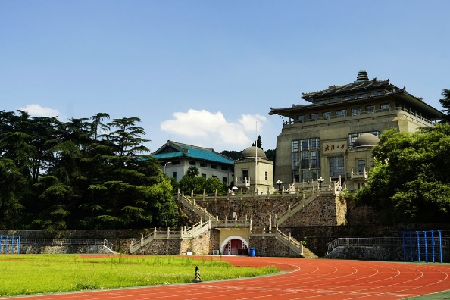

图1.2 当前研究主题的第二种方法

这里同样可以对这一种方法进行文献综述。

## 1.3 本文主要研究内容和章节安排

这一部分简要概括你论文的主要工作，包括数据来源、算法原理、实验过程、创新点和结论等。并明确交代你论文的章节安排。

如果有必要的话，你可以给出论文的技术路线，如图1.3所示：



图1.3 本文技术路线示意

并解释图1.3中的技术路线。

# 2 遥感图像数据集介绍

这里给出数据集的总体介绍，包括其名称、来源、参数等多维度信息。

## 2.1 数据集A

较详细地介绍数据集A。

数据集A是W大学X教授等人收集的关于某某主题的数据集，共有几个子类，每类多少张图片，图片大小是a\*b像素，均为RGB三通道彩图。

数据集A中每类图像数量如表2.1所示。

表2.1 AID数据集A中每类图像数量

|  |  |  |  |  |  |
| --- | --- | --- | --- | --- | --- |
| 种类 | 数量（张） | 种类 | 数量（张） | 种类 | 数量（张） |
| 机场 | 360 | 农田 | 370 | 港口 | 380 |
| 荒地 | 310 | 森林 | 250 | 火车站 | 260 |
| 商业街区 | 350 | 停车场 | 390 | 体育馆 | 290 |
| 密集住宅区 | 410 | 田径场 | 370 | 储水罐 | 360 |
| 沙漠 | 300 | 池塘 | 420 | 立交桥 | 420 |

AID数据集中的部分图像如图2.1所示。

|  |  |  |  |  |  |  |  |  |
| --- | --- | --- | --- | --- | --- | --- | --- | --- |
| airport_1 | airport_3 | airport_132 | farmland_94 | farmland_9 | farmland_2 | port_30 | port_14 | port_3 |
| 机场 | | | 农田 | | | 港口 | | |
| desert_14 | desert_4 | desert_2 | pond_12 | pond_2 | pond_1 | viaduct_86 | viaduct_1 | viaduct_30 |
| 沙漠 | | | 池塘 | | | 立交桥 | | |

图2.1 数据集A中每类图像举例

由图2.1可知，数据集A具有这样和那样的优点，在什么样的主题上可以发挥优良的作用，非常适合本文主题。

## 2.2 数据集B

类似方法介绍数据集B。

# 3 算法原理

你的论文应该会涉及到不止一个具体算法，这里你应当详细地介绍它们。以图像分类任务为例，整个分类任务涉及特征提取和分类两个过程，每个过程中又有诸多具体算法可以选择。

本章将对上述算法作简要介绍。

## 3.1 特征提取

### 3.1.1 LeNet-5

这里可以详细介绍LeNet-5网络。

LeNet-5网络结构示意如图3.1所示：

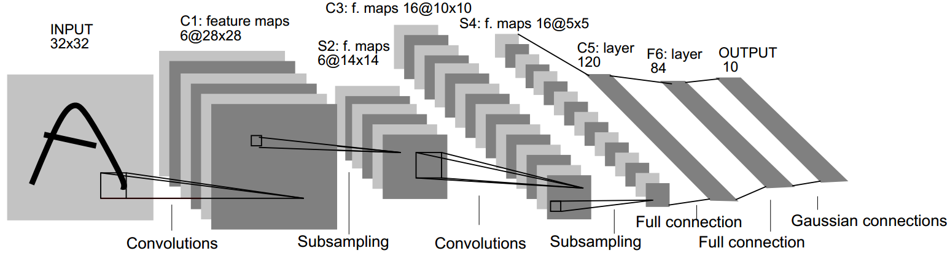

图3.1 LeNet-5网络结构示意

下面结合图3.1对LeNet-5作简要解析。

LeNet-5在MNIST识别应用中的参数与数据流如表3.1所示：

表3.1 LeNet-5网络参数与数据流

|  |  |  |  |  |  |  |  |
| --- | --- | --- | --- | --- | --- | --- | --- |
| 层代号 | 层参数 | | | | | 输入 | 输出 |
| 卷积核/神经元 数量 | 卷积核 尺寸 | 步长 | 补边 宽度 | 池化 尺度 |
| C1 | 6 | 5\*5 | 1 | 0 | —— | 32\*32 | 28\*28\*6 |
| S2 | —— | —— | 2 | 0 | 2\*2 | 28\*28\*6 | 14\*14\*6 |
| C3 | 16 | 5\*5\*6 | 1 | 0 | —— | 14\*14\*6 | 10\*10\*16 |
| S4 | —— | —— | 2 | 0 | 2\*2 | 10\*10\*16 | 5\*5\*16 |
| C5 | 120 | 5\*5\*16 | 1 | 0 | —— | 5\*5\*16 | 1\*1\*120 |
| Fc6 | 84 | —— | —— | —— | —— | 1\*1\*120 | 84\*1 |
| Fc7 | 10 | —— | —— | —— | —— | 84\*1 | 10\*1 |

### 3.1.2 AlexNet

这里可以详细介绍LeNet-5网络。

AlexNet网络结构示意如图3.2所示：

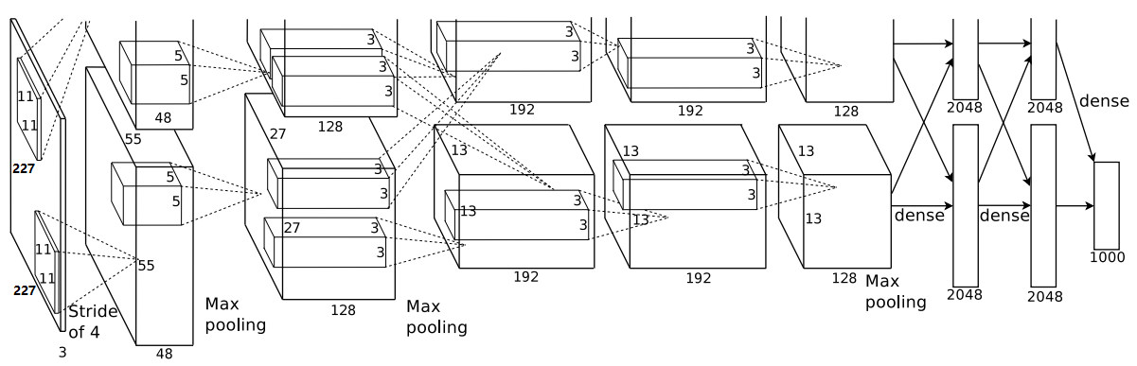

图3.2 AlexNet网络结构示意

下面结合图3.2对AlexNet作简要解析。

AlexNet在ImageNet物品识别应用中网络参数与数据流如表3.2所示：

表3.2 AlexNet网络参数与数据流

|  |  |  |  |  |  |  |  |  |  |
| --- | --- | --- | --- | --- | --- | --- | --- | --- | --- |
| 层代号 | 子层 | 层参数 | | | | | | 输入 | 输出 |
| 卷积核/神经元 数量 | 卷积核 尺寸 | 步长 | 补边 宽度 | 池化 尺度 | 归一化 运算尺度 |
| C1 | Conv | 96 | 11\*11\*3 | 4 | 0 | —— | —— | 227\*227\*3 | 55\*55\*96 |
| Pooling | —— | —— | 2 | 0 | 3\*3 | —— | 55\*55\*96 | 27\*27\*96 |
| LRN | —— | —— | —— | —— | —— | 5\*5 | 27\*27\*96 | 27\*27\*96 |
| C2 | Conv | 256 | 5\*5\*96 | 1 | 2 | —— | —— | 27\*27\*96 | 27\*27\*256 |
| Pooling | —— | —— | 2 | 0 | 3\*3 | —— | 27\*27\*256 | 13\*13\*256 |
| LRN | —— | —— | —— | —— | —— | 5\*5 | 13\*13\*256 | 13\*13\*256 |
| C3 | Conv | 384 | 3\*3\*256 | 1 | 1 | —— | —— | 13\*13\*256 | 13\*13\*384 |
| C4 | Conv | 384 | 3\*3\*384 | 1 | 1 | —— | —— | 13\*13\*384 | 13\*13\*384 |
| C5 | Conv | 256 | 3\*3\*384 | 1 | 1 | —— | —— | 13\*13\*384 | 13\*13\*256 |
| Pooling | —— | —— | 2 | 0 | 3\*3 | —— | 13\*13\*256 | 6\*6\*256 |
| Fc6 | Conv | 4096 | 6\*6\*256 | None | 0 | —— | —— | 6\*6\*256 | 4096\*1 |
| Fc7 | FC | 4096 | —— | —— | —— | —— | —— | 4096\*1 | 4096\*1 |
| Fc8 | FC | 1000 | —— | —— | —— | —— | —— | 4096\*1 | 1000\*1 |

## 3.2 分类算法

### 3.2.1 K最邻近

你可以详细介绍K最邻近（KNN）算法。

KNN的思想可以用“随大流”一词生动概括，它认为：如果一个样本在特征空间中的K个最邻近的样本中的大多数属于某一类别，那么该样本也属于这一类别。KNN算法原理如图3.3所示：

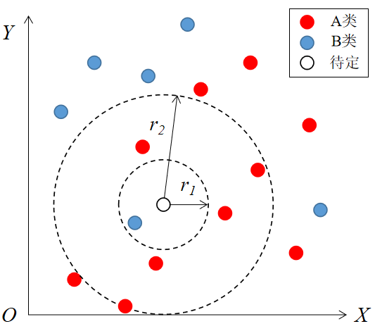

图3.3 KNN算法原理示意

现结合图3.3作简要分析KNN分类器性质。

### 3.3.2 支持向量机

你可以详细介绍支持向量机（SVM）算法。

你可以加入一些数学公式，如下所示。

现对SVM算法进行公式化表达。现有已知标签的*N*个数据记作,,…,，对应的目标值为,,…,，在分类问题中，的取值为。首先考虑最简单的二分类问题，则线性模型二分类问题可以表达为：

|  |  |  |
| --- | --- | --- |
|  |  | (3.1) |

分类问题有解即至少存在一组参数和，使得以下结论成立：对于任意 的点，；对于任意的点，；即对于所训练数据恒成立。

# 4 实验与结果分析

本章介绍你的实验过程和结果，并对其进行详细深入的分析。

## 4.1实验一

### 4.1.1 实验流程概述

本节进行实验一，并对实验结果作简要分析。本节的实验流程如图4.1所示：



图4.1 实验一流程

下面结合图4.1简要描述实验一的流程。

### 4.1.2 实验结果与分析

本节进行实验一的结果分析。

建议你适当加入图表增强实验结果的直观性和说服性。图标的使用有一些小技巧，例如在表格中进行数据对比以及用加粗字体凸显某些数据的重要性。

表4.1 甲乙丙三种算法下若干组实验结果对比

|  |  |  |  |  |  |  |  |  |  |  |  |  |  |  |  |  |
| --- | --- | --- | --- | --- | --- | --- | --- | --- | --- | --- | --- | --- | --- | --- | --- | --- |
| 实验设置 | | 满足条件 | | | | | | | | | | | | 不满足条件 | | |
| 满足条件X | | | | | | 满足条件Y | | | | | |
| A-N | N-A | A-U | U-A | N-U | U-N | A-N | N-A | A-U | U-A | N-U | U-N | A | N | U |
| 正确 率/% | 甲 | 75.3 | 80.9 | 67.7 | 65.6 | 72.0 | 63.2 | 71.0 | **83.0** | 61.3 | 56.8 | 72.1 | 56.3 | 93.5 | 86.6 | 91.3 |
| 乙 | **76.8** | 82.5 | **73.7** | **72.6** | **75.3** | **65.8** |
| 丙 | 74.0 | 79.4 | 68.1 | 64.6 | 70.3 | 63.5 |

依据实验一，可以得到以下结论：

建议分点列举你的实验结论。

## 4.2 实验二

类似方法介绍实验二。

# 5 总结与展望

## 5.1 总结

你需要在这一章总结你的工作，例如你可以按照下面的句式写。

本文研究了什么主题，然后介绍你的整个工作过程。（首先，怎样；然后，怎样；接着，怎样；最后，怎样）

介绍你的实验环节。

本文得到的结论如下：

1. 结论一。先陈述结论，再给出数据证明。

2. 结论二。先陈述结论，再给出数据证明。

3. 结论三。先陈述结论，再给出数据证明。

## 5.2 展望

本文仍然存在着不足和有待改进之处。展望如下：

1. 展望一。

2. 展望二。（注意，一般情况下，展望的内容少于总结）

# 参考文献

1. 江泽民. 新时期我国信息技术产业的发展[J]. 上海交通大学学报, 2008 (2008 年 10): 1589-1607.

# 致 谢

本科生活马上就要结束了，在武汉大学电子信息学院的这四年，我收获了很多，也成长了很多。

首先我要感谢党和国家，让我有幸生在和平环境，有机会在学校享受安宁的学习生活；感谢武汉大学和电子信息学院，学校宽松自由的氛围满足了我对大学的大部分想象，学院很重视本科生教育，努力为我们提供优质的教育资源。

感谢你的导师。

感谢你的学长学姐。

感谢你的科研队友（可选项）。

感谢你的室友、同学和其他朋友（可选项）。

感谢你的男女朋友（可选项）。

感谢你的父母（可选项）。

最后给出一个小小的总结。

# 附录A

这里填写附录A的内容。